ANAK-ANAK DAN KERAJAAN ALLAH

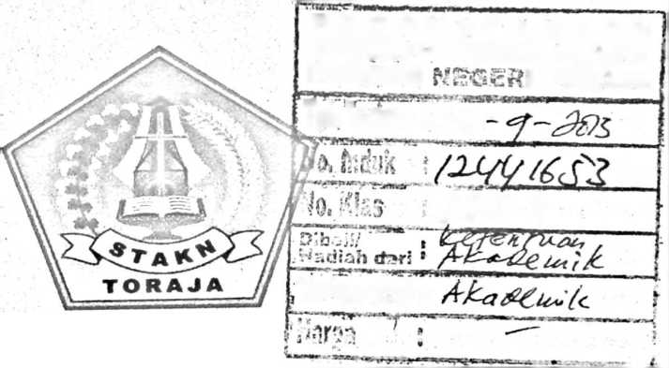

Kajian Hermeneutis Tentang Anak-anak Sebagai Subyek Figurasi Pemilik  
Kerajaan Allah Berdasarkan Injil Markus 10:13-16.

PERPUSTAKAAN SEKSLAH T AGAMA KRiSTfii TORAJA

Tgliemna

c^O^-2

Te^a^rb

SKRIPSI

Diajukan Kepada Sekolah Tinggi Agama Kristen Negeri Toraja  
Untuk Memenuhi Persyaratan Guna Memperoleh Gelar  
Sarjana Theologi (S.Th)

OLEH

MARTHIEN MARDYANTO BATARA  
Nirm: 20082737

JURUSAN THEOLOGI KEPENDETAAN

SEKOLAH TINGGI AGAMA KRISTEN NEGERI TORAJA

( STAKN) TORAJA  
2013

: ANAK-ANAK DAN KERAJAAN ALLAH : Kajian Hermeneutis Tentang Anak-anak Sebagai Subyek Figurasi Pemilik Kerajaan Allah Berdasarkan Injil Markus 10:13-16.

: Marthien Mardyanto Batara :20082737

Judul Skripsi Sub Judul

Diajukan oleh NIRM

Jurusan : Teologi Kependetaan

Setelah diperiksa dan diteliti ulang ternyata telah memenuhi persyaratan untuk dipertahankan di depan penguji.

Mengkendek, Juli 2013

Dosen Pembimbing

Pembimbing I

**Pd Kabanga’ NIDN: 0921035101**

Pembimbing II

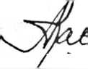

**Fajar Kelana S.Th NI DN: 2017027902**

**iii**

ANAK-ANAK DAN KERAJAAN ALLAH

Sub Judul : Kajian Hermeneutis Tentang Anak-anak Sebagai Subyek Figurasi

Judul

Pemilik Kerajaan Allah berdasarkan Injil Markus 10:13-16-

Disiapkan oleh:

Nama : Marthien Mardyanto Batara Nirm : 20082737 Jurusan: Teologi Kependetaan Dibimbing oleh:

1. Pdt. Dr. A. Kabanga’
2. Fajar Kelana S.Th

Telah dipertahankan oleh penulisnya di depan penguji pada ujian sarjana (SI) Sekolah Tinggi Agama Kristen Negeri Toraja pada tanggal 01 Juli 2013.

**Dewan Penguji**

Penguji Utama

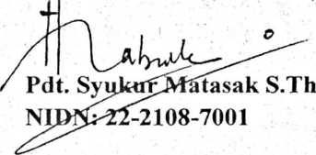

.Th

NIDN: 22-1201-5201

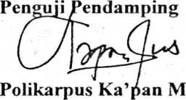

**Pengkoordinatoran Ujian Skripsi**

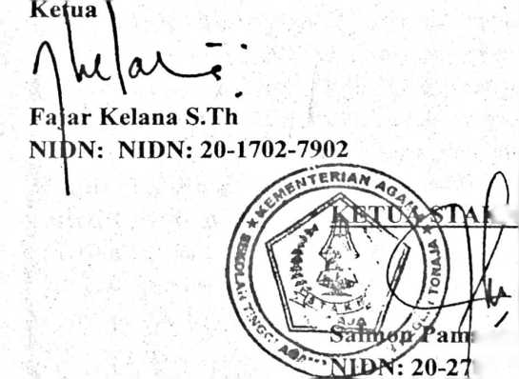

Sekretaris



NIDN: 22-0112-6601

CN **TORAJA**

**antung, M.Th**

**07-7601**

ABSTRAK

Marthien Mardyanto Batara, 2013. ANAK-ANAK dan KERAJAAN ALLAH, dengan Sub Judul: Kajian Hermeneutis tentang Anak-anak sebagai Subyek Figurasi Pemilik Kerajaan Allah berdasarkan Markus 10:13-16, Skripsi. Dibimbing oleh Pdt. Dr A. Kabanga’ dan Fajar Kelana S.Th.

Penelitian ini mengkaji tentang anak-anak sebagai subyek Figurasi pemilik Kerajaan Allah berdasarkan Injil Markus 10:13-16. Adapun masalah dalam penelitian ini adalah: Mengapa Yesus menjadikan anak-anak sebagai subyek figurasi pemilik Kerajaan Allah berdasarkan Injil Markus 10:13-16. Berdasarkan masalah tersebut maka penelitian ini bertujuan untuk mengetahui mengapa Yesus menjadikan anak- anak sebagai subyek figurasi pewaris Kerajaan Allah dalam teks Markus 10:13-16 Berdasarkan hasil pengkajian dan analisis terhadap teks Markus 10:13-16 dapat dipaparkan sebagai berikut: Injil Markus 10:13-16 merupakan bagian dari kisah perjalanan Yesus ke Yerusalem. Peristiwa Yesus memberkati anak-anak dalam perikop ini memperlihatkan bahwa orang-orang yang mengikuti Yesus membawa anak-anak mereka kepada-Nya untuk diberkati, tetapi para murid melarang mereka namun Yesus memanggil anak-anak tersebut datang kepada-Nya. Dalam pandangan- Nya anak memiliki pribadi yang polos, taat dan setia, terbuka, tidak mendendam, dan rendah hati. Akan tetapi anak masih lemah dan masih bergantung kepada orang lain sehingga secara sosial kemasyarakatan mereka dianggap sebagai golongan yang terabaikan namun Yesus sungguh memperhatikan mereka. Kehadiran Yesus ditengah-tengah mereka merupakan sebuah keperpihakan bagi kaum yang lemah, tertindas dan terabaikan. Dengan berangkat dari konteks tersebut orang percaya atau murid Kristus harus memiliki sifat seperti yang dimiliki anak-anak dan orang dewasa harus belajar dari sifat anak-anak bahkan dalam hal pertumbuhannya pun anak perlu dibimbing, dibina, dan didik oleh orang yang lebih dewasa sehingga mampu mempresentasikan dirinya sebagai bagian dari Kerajaan Allah juga. Melalui ungkapan Yesus tersebut anak-anak menjalin hubungannya dengan Tuhan sehingga Yesus memanggil anak-anak itu datang kepada-Nya, memeluk dan memberkati mereka dan anak-anak merupakan gambaran figurasi yang sempurna karena merekalah yang patut menerima Kerajaan Allah yang telah banyak menanggung banyak penderitaan. Yesus memperdulikan orang-orang yang dianggap kecil, berharga dan terabaikan seperti kebiasaan orang pada umumnya.

v